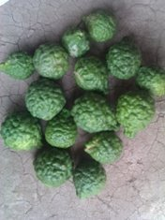
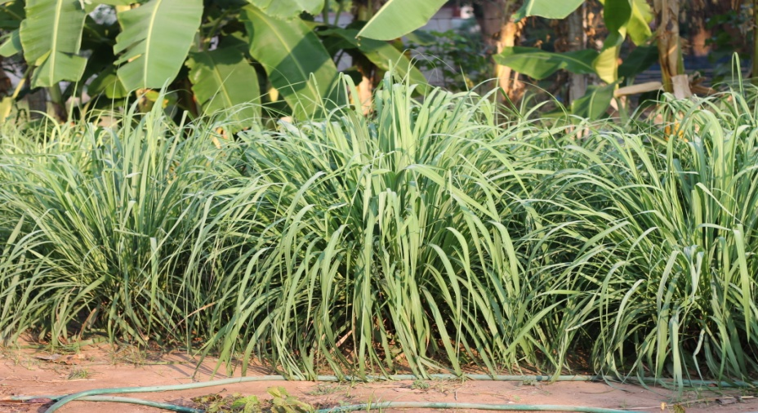

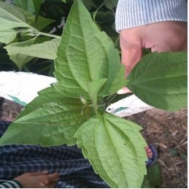

เอกสารประกอบการสาธิตการฝึกอาชีพ ในงานคลินิกเกษตรเคลื่อนที่
ในพระราชานุเคราะห์ สมเด็จพระบรมโอรสาธิราชฯ สยามมกุฎราชกุมาร
๒๐-๒๑ ธันวาคม ๒๕๕๕ ณ โรงเรียนสาวะถีพิทยาสรรค์ อำเภอเมือง จังหวัดขอนแก่น
ผลิตโดย กลุ่มอารักขาพืช สำนักงานเกษตรจังหวัดขอนแก่น

การใช้สารสกัดสมุนไพรไล่แมลงเป็นทางเลือกที่จะยับยั้งควบคุมไม่ให้แมลงศัตรูพืชระบาดรุนแรงเป็นการรักษาระบบนิเวศให้เกิดความสมดุล พืชสมุนไพรเป็นพืชหาได้ในท้องถิ่น เช่น ใบสาบเสือ ตะไคร้หอม มะกูด เป็นต้น เพราะพืชเหล่านี้มีกลิ่นแรงและฉุน เมื่อนำมาควบคุมแมลงไม่อาจทำให้แมลงตายอย่างเฉียบพลันได้แต่ทำให้เกิดอาการทุรนทุรายออกมาจากที่หลบซ่อน ไม่ลอกคราบและกินอาหารน้อยลง และตายในที่สุด พืชสมุนไพรมีสารออกฤทธิ์หลายชนิด เช่น รสฝาด เผ็ด ร้อน ขม และกลิ่นจัด ความเป็นพิษของสารสมุนไพรทำให้แมลงปากกัด/ปากดูด เช่น เพลี้ย ผีเสื้อไม่เข้าวางไข่ สารออกฤทธิ์ประเภทรสฝาดจัด สามารถควบคุมเชื้อ รา แบคทีเรีย และ ไวรัส ไม่ให้ระบาดรุนแรงได้
การสกัดสารสมุนไพร
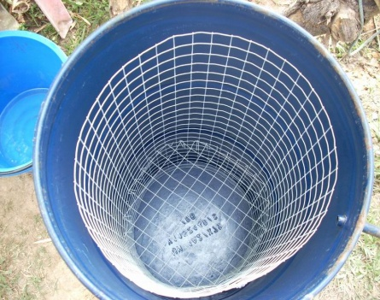
อุปกรณ์
ส่วนแรก เป็นส่วนสกัดหรือถังต้ม
1. ถังเหล็กขนาดเส้นผ่าศูนย์กลางกว้าง 40 ซม.
สูง 50 ซม.
2. ฝาปิด
3. เข็มขัดรัด
4. ตะแกรงวางสมุนไพร

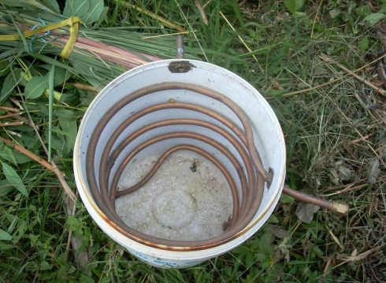
ส่วนที่ 2 เป็นถังควบแน่น
5. ถังพลาสติก
6. ขดลวดทองแดงขนาด 4 หุน
เชื่อมติดกับถังสกัด
7. ท่อน้ำล้นขนาด 4 หุน
8. ท่อน้ำสกัดควบแน่นแล้ว
9. ช่องวางขวดน้ำสกัด

ส่วนที่ 3 แหล่งความร้อน
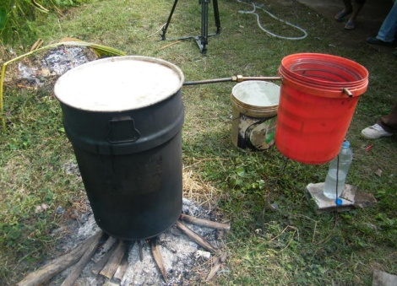
10. เตาแก๊ส
11. ถ้งแก๊ส

วิธีการทำงาน
1. ใสน้ำในถังสกัดและใส่น้ำในถังควบแน่นให้เต็ม
2. ใส่ส่วนของพืชที่ตัดหรือทุบแล้วบนตะแกรงให้เต็มตะแกรง
3. ปิดฝารัดเข็มขัดให้แน่นติดไฟเตาแก๊สต้มน้ำให้เดือด
4. ไอน้ำผสมกับสารระเหยจะผ่านไปยังท่อควบแน่นกลั่นตัวเป็นหยดน้ำ
5. รองนำผสมกับสารระเหยด้วยขวดแก้วจะได้น้ำสกัดสารระเหยจากพืชตามต้องการ
ประสิทธิภาพการทำงานของเครื่อง (ที่กลั่นน้ำสกัดสารหอมระเหยได้)
